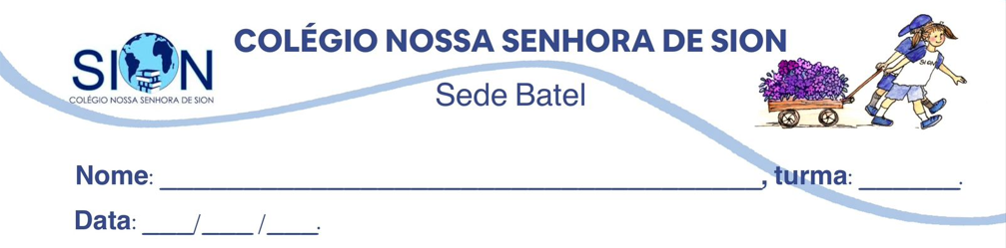
Anexo de Língua Portuguesa – Professora Iara Chueh
Conjunções coordenativas
As conjunções coordenativas servem para ligar termos e orações independentes entre si. Com elas, cria-se uma relação de sentido entre esses termos.
As conjunções coordenativas são palavras que ligam orações coordenadas, de modo a criar uma relação de sentido entre elas, que pode ser de adição, oposição, alternância, consequência ou causa.
Observe:
- No treino de hoje, eu fiz flexões e abdominais.
A conjunção “e” liga dois termos independentes: “flexões” e “abdominais”, estabelecendo uma relação de soma entre essas palavras. Agora, veja outro exemplo:
- Acordei cedo, mas continuei deitado na cama.
Aqui, há duas orações independentes entre si que podem ser lidas separadamente mantendo-se o sentido completo: “acordei cedo” e “continuei deitado na cama”. No entanto, elas são ligadas pela conjunção “mas”, que estabelece relação de oposição entre elas.
Como se classificam as conjunções coordenativas?
Há cinco tipos de classificações coordenativas de acordo com a relação que costumam estabelecer entre os termos que ligam. Veja um resumo na tabela a seguir.
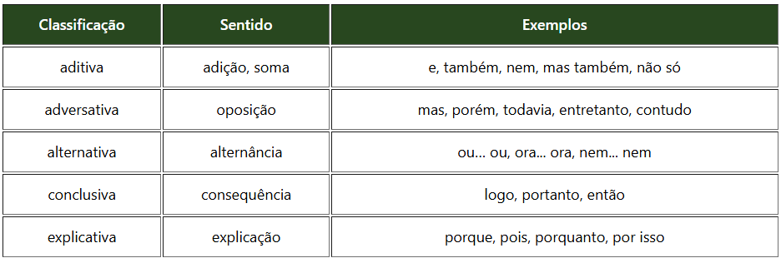
https://brasilescola.uol.com.br/gramatica/conjuncoes-coordenativas.htm

Com base na aula, anotações e neste anexo, crie um exemplo para cada classificação das conjunções coordenativas do quadro acima. [Siga a ordem das classificações.]

Para criar os períodos compostos por coordenação, faça a leitura das informações da imagem abaixo, ou seja, os períodos criados devem corresponder à análise da imagem.

- ________________________________________________________________________________________________________________________________________________________________________
- ________________________________________________________________________________________________________________________________________________________________________
- ________________________________________________________________________________________________________________________________________________________________________
- ________________________________________________________________________________________________________________________________________________________________________
- ________________________________________________________________________________________________________________________________________________________________________

